Муниципальное бюджетное дошкольное образовательное
учреждение детский сад № 59 комбинированного вида

Краткосрочный проект
для детей подготовительной группы
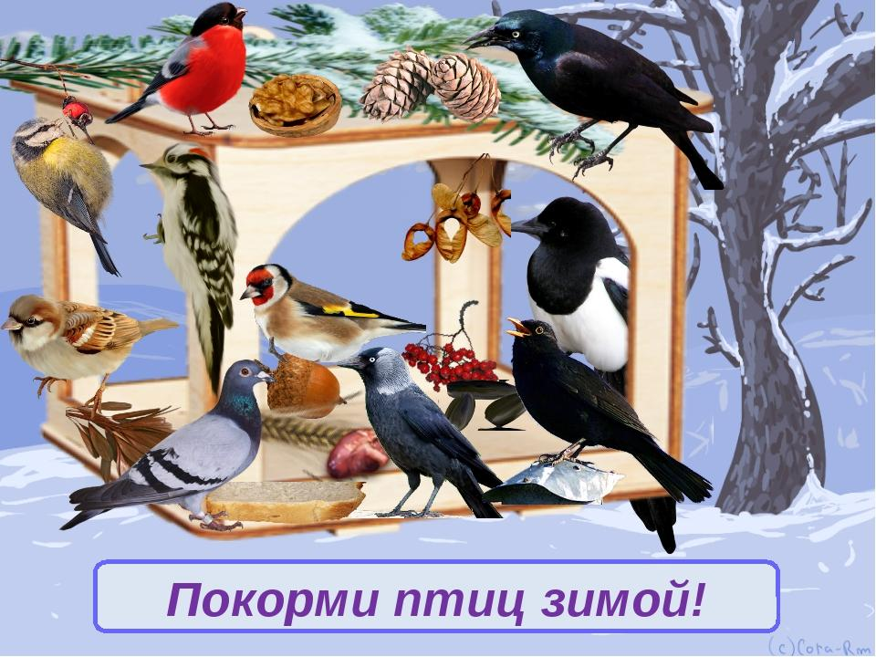

Воспитатель: Давыдова И.В.

Г. Одинцово-2018 г.

Название проекта «ПОКОРМИТЕ ПТИЦ ЗИМОЙ»
Автор: воспитате- Давыдова И.В.
Продолжительность проекта: краткосрочный,11.01.2018- 15.01.2018г.
Тип проекта: информационно-творческий.
Участники проекта: дети, воспитатели, родители.
Возраст детей: 2 младшая группа (3-4 года).
Проблема: недостаточные знания детей о зимующих птицах
Актуальность:
Взаимодействие человека с природой чрезвычайно актуальная проблема
современности. Веками человек был потребителем по отношению к природе: жил
и пользовался её дарами, не задумываясь о последствиях.
Задача взрослых - воспитывать интерес у детей к нашим соседям по планете-
птицам, желание узнавать новые факты их жизни, заботиться о них, радоваться
от сознания того, что делясь крохами, можно спасти птиц зимой от гибели. Дать
детям элементарные знания о том, чем кормить птиц зимой.
В совместной работе с родителями мы должны создать условия для общения ребенка с
миром природы и для посильной помощи нашим пернатым друзьям.
Цель:
- сформировать общее представление дошкольников о зимующих птицах,
их образе жизни, характерных признаках и связи с окружающей средой, роли
человека в жизни птиц.
- заинтересованность детей совместно с родителями в заботе о птицах, желание помогать им в зимний период (изготовление кормушек, подкормка птиц).
-развитие у детей любознательности, творческих способностей, познавательной активности, коммуникативных навыков.

Задачи:
Для детей:
-сформировать представления о зимующих птицах; желание помогать птицам в трудных зимних условиях;
- сформировать навыки у детей правильно подкармливать птиц;
-способствовать развитию познавательной и творческой активности, любознательности;
- развивать творческие способности детей.
-расширять кругозор и обогащать словарный запас детей, развивать связную речь;
Для педагогов:
-привлечь родителей к более тесному сотрудничеству в проектной деятельности;
-создать условия для расширения представлений о птицах (пополнить развивающую предметно-пространственнуюсреду по теме проекта).
Для родителей:
- вызвать у родителей желание оказания помощи зимующим птицам в городе, принять непосредственное практическое участие в изготовлении кормушек
Форма проведения итоговогомероприятия:конкурс
Название итогового мероприятия: участие в конкурсе «Птичкина столовая» (изготовление кормушек для птиц); а также подкормка птиц во время прогулок.
Сбор корма для птиц.
Продукт проекта:
Для детей:
- рисование «Синичка» рисование ладошкой;
- лепка « Птичка в гнёздышке».
Для педагогов:
- организация выставки Птичкина столовая».
Для родителей:
- изготовление кормушек.

Ожидаемые результаты реализациипроекта:
Для детей:
- Формирование элементарных представлений детей о зимующих птицах.
- Формирование у детей представлений о правильных способах взаимодействия с зимующими птицами.
- Развитие интереса детей к наблюдению за птицами (любознательность, познавательная активность).

Для педагогов:
- Активное взаимодействие всех участников отношений в процессе изучения образа жизни зимующих птиц и организации помощи им.
Для родителей:
- Повышение уровня экологической воспитанности родителей.
Этапы реализации проекта.
1 этап - Подготовительный этап
-определение темы проекта;
-разработка перспективного плана проекта;
-создание необходимых условий для реализации проекта;
-разработка методических материалов, рекомендаций по теме (подборка консультаций для родителей и т. д.);
- подготовка атрибутов для проведения мероприятий (иллюстрации, маски для игр, художественная литература, создание картотеки пальчиковых игр по теме «Зимующие птицы»)
2 этап –Основной(практический)
Представляет собой внедрение в воспитательно- образовательный процесс эффективных методов и приемов по расширению знаний дошкольников о зимующих птицах, их повадках, особенностях жизни в зимний период.
Выполнение проекта проводилось в 3 направлениях:
1.Работа воспитателей с детьми;
2.Работа воспитателей с родителями;
3.Совместная деятельность родителей и детей.

Работа с воспитанниками:
Образовательные области проекта: социально-коммуникативное развитие, познавательное развитие, речевое развитие, художественно-эстетическое развитие, физическое развитие.
Формы работы: организованная образовательная деятельность, беседы, наблюдения, дидактические и подвижные игры, чтение художественной литературы, прослушивание аудиозаписей, продуктивные виды деятельности.
Познавательное развитие:
- Беседы: «Что ты знаешь о зимующих птицах?»,«Чем птицы отличаются от животных?; «Где живут птицы?», «Какие птицы прилетают на участок детского сада?»; «Нужно ли заботиться о птицах?»; «Какую пользу приносят птицы?»: «Меню птиц»; «Найди домик для птички».
- рассматривание зимующих птиц на иллюстрациях в книгах и журналах.
- Рассматривание картин: «Птицы на кормушке»; «Дети кормят птиц».
Дидактические игры: «Один - много»; «Угадай по описанию»; «Что за птица?»; «Угадай,
кого не стало»; «Большие и маленькие птицы на кормушке»,
«Накорми птиц»; «Найди маме птенца»; «Каких птиц много на дереве?»;
«Назови и покажи зимующих птиц».
- Разгадывание загадок о зимующих птицах.
Социально- коммуникативное развитие:
- Подкормка птиц во время прогулок; вывешивание кормушек, сделанных руками
родителей.
- Сюжетно- ролевые игры: «Больница птиц»; «Пригласи синичку в гости»;
«Птичкина столовая».
- Ситуативный разговор: «Можно ли подбирать птичьи перышки?», «Как птицы
защищаются?»; «Что значит заботиться о зимующих птицах?»;
«Пернатые друзья».
Художественно- эстетическое развитие:
- Рисование: «Синичка» рисование ладошками..
- Раскрашивание раскрасок: «Воробей», «Снегири на ветке», «Синичка и рябина»
и т. д.

-Лепка: «Птички в гнездышках».
- Прослушивание аудиозаписи: «Голоса птиц».
Речевое развитие:
- Беседы: «Каких птиц я видел, гуляя с родителями?»; «Что кушает воробей?»,
«Кормушки бывают разные»; «Почему нужно зимой кормить птиц».
- Разучивание стихотворения А. Игнатовой «Алой кисточкой заря...».
- Чтение: С. Маршак «Где обедал воробей?»; З. Александрова «Гули-гули»;
Физическое развитие:
Н. Хилтон «Скворечник»; В. Звягина «Воробей»; Т. Евдошенко «Берегите птиц»;
В. Берестов «Воробушки»; А. Барто «Воробей».
Словесные игры: «Назови ласково»; «Кто кем будет?».
Подвижные игры: «Птички летают»; «Вороны и собачка»; «Птички в
гнездышках»; «Воробушки и автомобиль»; «Кот и воробьи».
Мероприятия по работе с родителями.
- Консультации: «Как помочь птицам пережить зиму»; «Как и из чего можно сделать кормушку для птиц»
- Рекомендации «Зимующие птицы»
- Индивидуальные беседы: «Обсуждаете ли вы дома с ребенком тему недели?».
-Пальчиковые игры: «Воробьи - воробышки»; «Птичья кормушка»; «Сел на ветку снегирёк»; «Сорока»; «Птичка крылышками машет».
- Памятка для родителей: «Покормите птиц».
3 Заключительный этап:
- Участие в конкурсе «Птичкина столовая»(изготовление кормушек для птиц); а также подкормка птиц во время прогулок.
- Сбор корма для птиц.
- Наблюдение за птицами вне детского сада.

Результаты проектной деятельности:
- В результате проведения данного проекта «Зимующие птицы» у родителей и детей появилась заинтересованность в совместной деятельности; также были созданы благоприятные условия для формирования у младших дошкольников целостного представления о жизни зимующих птиц, для воспитания у детей бережного отношения к природе; были сформированы для развития у детей любознательности, творческих способностей.
- В ходе данного проекта была реализована акция: «Покормите птиц».
- В групповом помещении улучшилась предметно-развивающая среда.
- Воспитанники и их родители приняли активное участие в оказании помощи птицам в трудных зимних условиях.







